Zeytin yaprakları ve kökleri dışında, bütün vejetatif aksamlarıyla üretilebilen bir ağaçtır. Zeytin fidanı üretiminde; çekirdek, yeşil çelikler, kalın dal çelikleri, yumrular, yumrulu kökler, ağaçların dibinden çıkan piç adı verilen dip sürgünleri kullanılır. Zeytin yaprakları ve kökleri dışında, bütün vejetatif aksamlarıyla üretilebilen bir ağaçtır. Zeytin fidanı üretiminde; çekirdek, yeşil çelikler, kalın dal çelikleri, yumrular, yumrulu kökler, ağaçların dibinden çıkan “piç” adı verilen dip sürgünleri kullanılır.

ÇELİK İLE ÜRETİM AŞAMALARI

Sağlıklı ve çeşit özelliği taşıyan damızlıklardan seçilen 1 yıllık sürgünlerden celikler itina ile kesilerek 25-35 cm. olarak boylanır. | 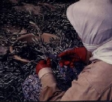
Üzerindeki 2-4 yaprak kalacak şekilde hazırlanan çelikler artık hormonlama işlemine hazırdırlar | 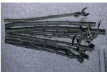
Çelikler 4000 ppm olarak hazırlanan IBA (indol butirikasitte) 5 saniye kadar bekletilir. Daha sonra alkolün uçması için bir süre kurumaya bırakılır | 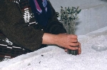
Hormanlanan çelikler M2 de 1500-1700 adet olmak üzere perlit veya kum yetiştirme ortamına dikilir | 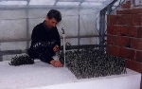
Yerine dikilen çelikler 60-90 gün süreyle 20-25 ºC sıcaklıkta ve % 80 nem olacak şekilde tutularak köklenmesi sağlanır | 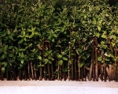
Köklenmesi tamamlanan çelikler yerlerinden sökülerek torba veya kaselere dikilir. Müdürlüğümüzce yapılan uygulamada şubat ayında konulan çelikler direk torbaya dikilerek dışarıda, agustos ayında köklendirilen çelikler ise kaseye konularak seralarda kışlatılır. | 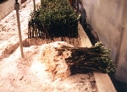
Kaselerde kışlatılan çelikler ilkbaharda torbalara yerlerine dikilir | 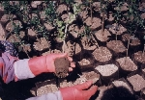
Torbalara alınan köklü çelikler sulama, zirai mücadele ve diğer bakım işleri itina ile yapıldıktan sonra ortalanma 16-24 ay içersinde satışa gelir. Bu arada sertifikasyon için gereken prosüdür yerine getirilerek fidanların sertifikalanması yapılır, akabinde satışa sunulur | 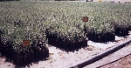

Kaynak : www.sorhocam.com/konu.asp?sid=2482&zeytin-celigi-koklendirme-asamalari.html

